衡阳市中医医院
2019年度中医住院医师规范化培训招录简章

为贯彻落实湖南中医药管理局《关于做好2019年度全省中医住院医师规范化培训学员招录工作的通知》（ 湘中医药函〔2019〕62号）文件精神，我院现面向全省招录中医住院医师规范化培训学员，并就招录等相关事项通知如下：
一、培训基地简介
衡阳市中医医院创建于1952年，现为一家集医疗、科研、教学、康复、保健于一体的综合性国家三级甲等中医医院，全国示范中医医院，2017年入选国家中医药传承创新工程建设项目单位。医院是国家第二批中医住院医师规范化培训基地、全科医生规范化培训基地、中医类别助理全科医生培训基地，国家执业医师（中医类）实践技能考试基地，湖南中医药大学附属医院（非直属）、南方医科大学教学医院，湖南省博士后科研流动站协作研发中心、博士后创新创业实践基地。

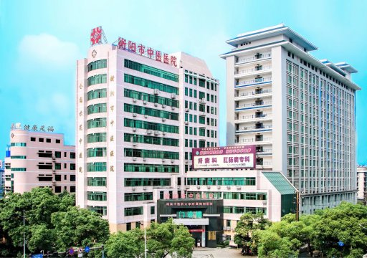
二、招录计划
2019年湖南省中医药管理局分配至我院的招录指标为44人，其中中医专业35人，中医全科专业9人。
三、招生对象与条件
1、具有良好的政治素质，热爱医学事业，思想品德良好，遵纪守法；
2、拟从事中医临床（含全科）医疗工作的高等院校中医学类和中西医结合类专业本科及以上学历毕业生，以应届本科毕业生为主；或湖南省内已从事中医临床（含全科）医疗工作并取得执业医师资格证书，需要接受规范化培训的人员。
3、优先招收国家农村订单定向免费培养中医学（中医全科方向）本科毕业生；
4、优先招录贫困地区及基层医疗卫生机构报名人员；
以上对象均需能坚持按国家培训标准和培训基地的管理要求，完成规定时限的培训。
四、报名要求
1、报名程序
（1）单位人：培训申请人为在我省就业的单位人的，由所在单位负责对申请人培训资格初审，签署意见后逐级报送单位所在市州卫健委；市州审核同意后填写《湖南省2019年度中医住院医师规范化培训项目学员报名审核汇总表》（见附件2），并于8月8日前将报名材料以电子版（申请表、汇总表）和纸质版（申请表、汇总表、身份证复印件、最高学历毕业证复印件、最高学位证复印件）的形式报送至我院住培办。
（2）社会人：培训申请人无工作单位的，请直接向我院住培办报名。
2、报名时间：2019年7月29日-8月2日（8:00-12:00；15:00-17:30）
3、报名上交材料：培训申请表（见附件1）、身份证复印件、最高学历毕业证复印件、最高学位证复印件各一式两份，相关证书原件现场审核。另取得医师资格的人员，提供《医师资格证书》复印件一式两份；
4、现场报名地点：衡阳市中医医院门诊楼11楼住培办（1102室）
5、市州卫生计生委报送截止时间：2019年8月8日18:00前，逾期不予受理。
四、考试考核
资格审查合格人员参加招录考试。具体考试安排届时见医院官网、公众号及衡阳2019年中医住培招录QQ群通知。
1、考试地点：衡阳市中医医院医技楼5楼临床技能培训中心。
2、考试方式与内容：
- 理论考试：笔试，选择题，中医三基；
- 实践技能操作考试
- 面试：包括自我介绍（2分钟）及专家提问（共5分钟）
- 心理健康测评
请报名人员加入衡阳2019中医住培招录群：879336395，进群申请备注：姓名+单位（社会人）+第几志愿，请及时关注群通知，不电话通知。
五、录取
1.依据申请人志愿顺序、招收计划和考试考核结果，进行择优录取。在同等条件下，优先录取贫困地区、基层医疗机构的报名对象、中医全科以及应届本科毕业生。
2.衡阳市中医医院确认拟录取的培训对象后，统一将拟录取学员汇总表上报湖南省中医药管理部门，经省中医药管理部门复审后,公布录取名单。
六、待遇保障
1、委托培养住院医师与委培单位、衡阳市中医医院签订三方培训协议，在培训期间原人事（劳动）、基本工资关系不变，培训对象培训结束后回原单位工作，培训基地不得留用。
2、社会化住院医师与衡阳市中医医院签订培训协议，培训期间基地将为社会学员办理养老保险和医疗保险，其中个人缴纳部分由学员承担。
3、住培医师享受法定节假日休假制度。
4、住培医师工资包括国家补助、省补助、医院补助、执医绩效、值班绩效、值班晚夜班费等部分，社会人还须扣除保险部分。
5、住宿：医院免费提供条件有限的院内住宿，院内住宿人员必须服从、配合科教科宿管的安排、调整。院外住宿的，医院将提供住宿补贴。
七、培训基地联系方式
1、地址：湖南省衡阳市蒸湘北路25号 衡阳市中医医院住培办（门诊楼11楼1102室）
2、邮编：421000
3、联系人与联系电话：0734-8137743（谢老师）
13787739879（陈老师）
4、邮箱：361416839@qq.com；752536053@qq.com
八、注意事项
1、请报名人员加入衡阳中医2019住培招录群：879336395 ，进群申请备注：姓名+单位（社会人）+第几志愿，请及时关注群消息，不电话通知。
2、严肃招录纪律。对恶意隐瞒个人身份的培训人员，将进行清退，三年内不得参加住院医师规范化培训；填报志愿多于两个的培训学员，视为报名无效，并取消当年报名资格。

衡阳市中医医院
2019年7月19日

